Федеральное государственное автономное образовательное учреждение высшего образования «Национальный исследовательский университет ИТМО»

Факультет программной инженерии и компьютерной техники

Дискретная математика

Курсовая работа

Нечеткая логика

Вариант №99

Выполнил: студент группы P3108 Васильев Никита Алексеевич

Проверил: Поляков Владимир Иванович

Санкт-Петербург 2024

**Задача:**

Определение оптимального времени полива растений, исходя из глубины корней и влажности почвы.

**Входные данные:**

* Глубина корней (DR – глубокая, MR – средняя, SR – мелкая);
* Влажность почвы (LH – низкая, MH – средняя, HH – высокая);

**Выходные данные:**

* Время до следующего полива (OD – один день, OTD – один-три дня, TFD – два-пять дней, FSD – четыре-семь дней, SD – семь дней)

1. Зададим функцию для оценки глубины корней

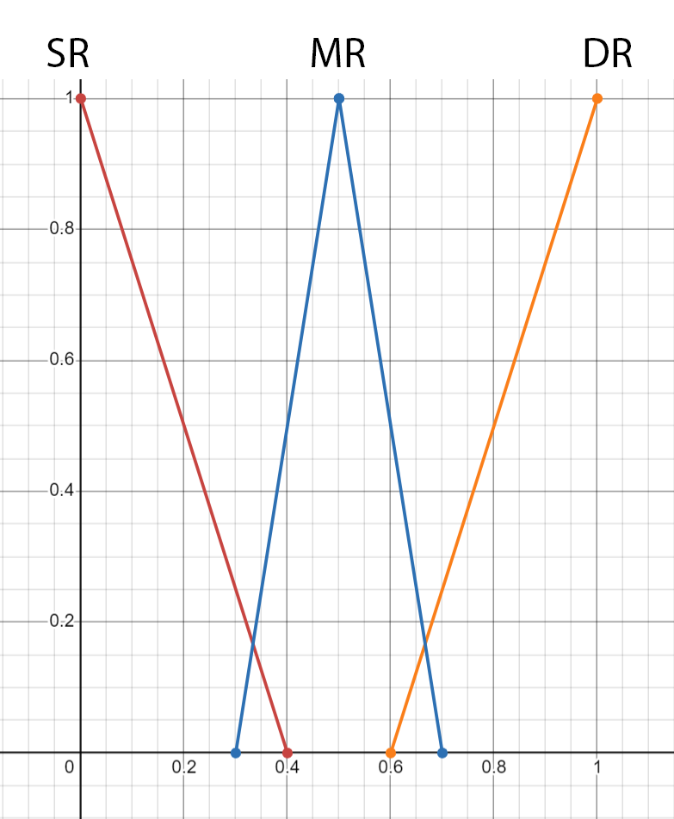

$$M_{SR}\left(X\right)=-\frac{5X}{2}+1; 0≤X≤0,4$$

$$M_{MR}\left(X\right)=\left\{\begin{aligned}\frac{10X-3}{2}; 0,3≤X≤0,5 \\ \frac{7-10X}{2};0,5≤X≤0,7\end{aligned}\right.$$

$$M_{DR}\left(X\right)=\frac{5X-3}{2}; 0,6≤X≤1$$

1. Зададим функцию для оценки влажности почвы

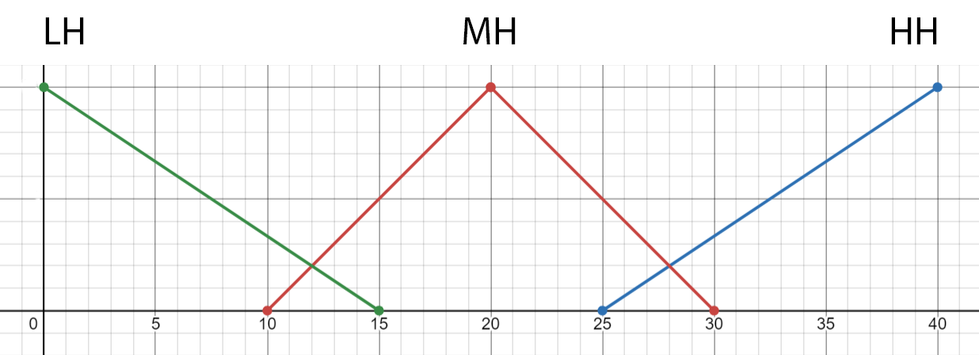

$$M_{LH}\left(Y\right)=1-\frac{Y}{15}; 0≤Y≤15$$

$$M_{MH}\left(Y\right)=\left\{\begin{aligned}\frac{Y-10}{10}; 10≤Y≤20 \\ \frac{30-Y}{10}; 20≤Y≤30\end{aligned}\right.$$

$$M_{HH}\left(Y\right)=\frac{Y-25}{15}; 25≤Y≤40$$

1. Зададим функцию для оценки времени до следующего полива

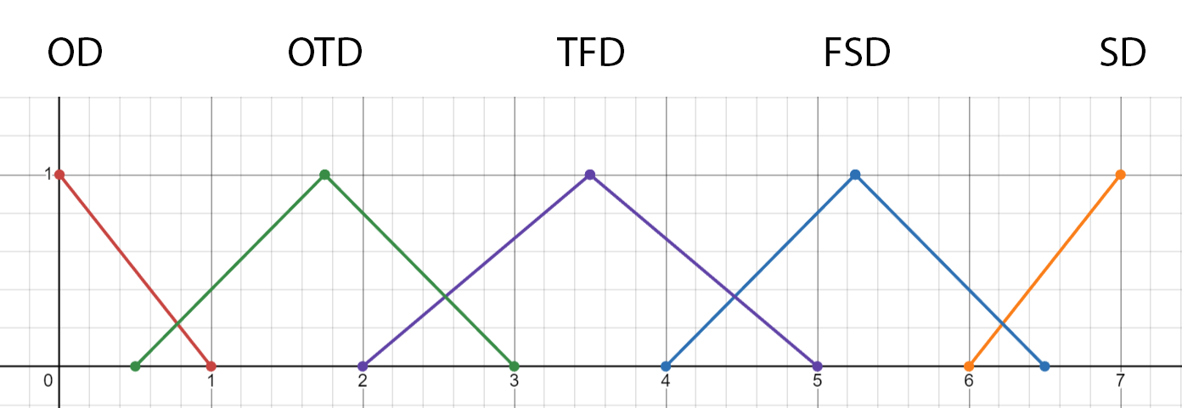

$$M_{OD}\left(Z\right)=-Z+1; 0≤Z≤1$$

$$M_{OTD}\left(Z\right)=\left\{\begin{aligned}\frac{4Z-2}{5}; 0,5≤Z≤1,75 \\ \frac{12-4Z}{5}; 1,75≤Y≤3\end{aligned}\right.$$

$$M_{TFD}\left(Z\right)=\left\{\begin{aligned}\frac{2Z-4}{3}; 2≤Z≤3,5 \\ \frac{10-2Z}{3}; 3,5≤Y≤5\end{aligned}\right.$$

$$M_{FSD}\left(Z\right)=\left\{\begin{aligned}\frac{4Z-16}{5}; 4≤Z≤5,25 \\ \frac{26-4Z}{5}; 5,25≤Z≤6,5\end{aligned}\right.$$

$$M_{SD}\left(Y\right)=Z-6; 6≤Z≤7$$

Создадим базу правил

|  |  |  |  |  |
| --- | --- | --- | --- | --- |
|  | | **Влажность почвы** | | |
| LH | MH | HH |
| **Глубина корней** | SR | TFD | FSD | SD |
| MR | OTD | TFD | FSD |
| DR | OD | OTD | TFD |

Пусть нам необходимо выяснить, через сколько требуется полить Фикус Бенджамина, корни которого углубляются на 0,65 метра, а влажность почвы составляет 26 относительных единиц.

Оценим глубину корней при *X = 0,65*

$$M_{MR}\left(X\right)=\frac{7-10×0,65}{2}=0,25$$

$$M_{DR}\left(X\right)=\frac{5×0,65-3}{2}=0,125$$

Оценим влажность почвы при *Y = 26*

$$M_{MH}\left(Y\right)=\frac{30-26}{10}=0,4$$

$$M_{HH}\left(Y\right)=\frac{26-25}{15}=0,06$$

Получаем четыре правила:

1. Средние корни, низкий уровень влажности почвы;
2. Средние корни, средний уровень влажности почвы;
3. Глубокие корни, низкий уровень влажности почвы;
4. Глубокие корни, средний уровень влажности почвы.

Истинность для каждого условия:

$$S_{1}=min\left(M_{MR}\left(0,65\right), M_{MH}\left(26\right)\right)=min\left(\left(0,25\right),\left(0,4\right)\right)=0,25$$

$$S_{2}=min\left(M_{MR}\left(0,65\right), M_{HH}\left(26\right)\right)=min\left(\left(0,25\right),\left(0,06\right)\right)=0,06$$

$$S_{3}=min\left(M_{DR}\left(0,65\right), M_{MH}\left(26\right)\right)=min\left(\left(0,125\right),\left(0,4\right)\right)=0,125$$

$$S_{4}=min\left(M_{DR}\left(0,65\right), M_{HH}\left(26\right)\right)=min\left(\left(0,125\right),\left(0,06\right)\right)=0,06$$

|  |  |  |  |  |
| --- | --- | --- | --- | --- |
|  | | **Влажность почвы** | | |
| LH | MH | HH |
| **Глубина корней** | SR |  |  |  |
| MR |  | **TFD** | FSD |
| DR |  | OTD | TFD |

Вычислим итоговое значение

$$M_{TFD}\left(Z\right)=\left[\begin{aligned}\frac{2Z-4}{3} \\ \frac{10-2Z}{3}\end{aligned}\right.$$

$$\left[\begin{matrix}\frac{2Z-4}{3}=0,25 \\ \frac{10-2Z}{3}=0,25\end{matrix}\right.$$

$$\left[\begin{matrix}Z=2,375 \\ Z=4,625\end{matrix}\right.$$

В результате получаем в среднем 3,5. Следовательно, Фикус Бенджамина необходимо полить через три с половиной дня.